Образец за прес рилийз
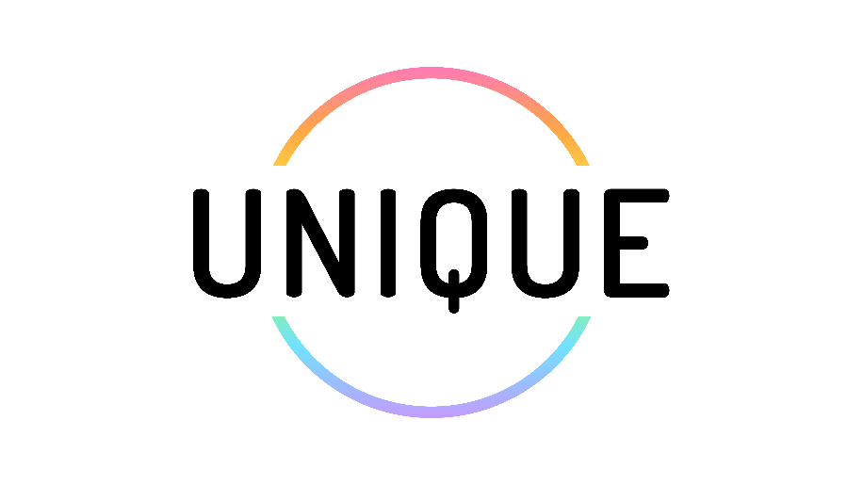

“Даване на възможност на преподавателите да осъзнаят реалните предизвикателства, пред които са изправени ЛГБТИ+ обучаващите се, и насочване на преподавателите към поставяне на лични учебни цели за подобряване на приобщаването.”

Този примерен текст за прессъобщение може да бъде изпратен до местната преса, както и до обучителни институции, неправителствени организации и други заинтересовани страни, заинтересовани от участие в обучителния курс на UNIQUE.

[ЛОГО НА ИНСТИТУЦИЯТА] Прессъобщение – ДАТА

[Име на Вашата институция] и [потенциални партньори] предлагат обучителни сесии за преподаватели в професионалното образование и обучението за възрастни в [място]
Подкрепа за академичния успех на възрастни ЛГБТИ+ обучаващи се чрез повишаване на осведомеността за проблемите на джендъра и сексуалната ориентация сред преподавателите
ЛГБТИ+ обучаващите се често се сблъскват с предразсъдъци или дискриминация в учебната среда. Това значително може да възпрепятства техния образователен успех. В много случаи преподавателите може да се чувстват недостатъчно подготвени и обучени да работят с тази целева група.
Проектът UNIQUE, разработен от консорциум от шестима партньори в пет европейски държави в рамките на проект по Erasmus+, предлага четири обучителни модула в подкрепа на преподавателите по пътя към по-добро разбиране на предизвикателствата, с които се сблъскват ЛГБТИ+ обучаващите се, както и към предотвратяване на тяхното отпадане от образователните институции.
Защо да участвате в обучението?
Този курс отговаря на редица потребности на преподавателите за възрастни. На първо място, той предоставя повече информация за реалностите в живота на възрастни, които се идентифицират като ЛГБТИ+. Освен това предлага стратегии и практически решения, за да се гарантира, че всички обучаващи се имат равни възможности в своя образователен опит и са защитени от дискриминация. Наред с това, обучението дава на преподавателите знания и умения за подкрепа на обучаващите се в случай на конфликти или затруднения.

[Попълнете адрес, дати и информация за контакт]

Модул 1: ЛГБТИ+ идентичности в класната стая: термини и житейски реалности
Модул 2: Разбиране на пресечеността (интерсекционалността)
Модул 3: Приобщаваща учебна среда
Модул 4: Умения за управление на класната стая и разрешаване на конфликти

Тези курсове са безплатни, но изискват предварителна регистрация.
За регистрация, свържете се с: [ИМЕ НА ЛИЦЕТО ЗА КОНТАКТ]

[Кратко представяне на Вашата институция]

Медиен контакт: [попълнете]

